砬 降本增效冰山模型 · AI 时代版
超越传统「裁员加减法J 。底层融入 AI 杠杆率、数字资产留存度等 AI 时代变量，让组织诊断真正
驱动智能决策。

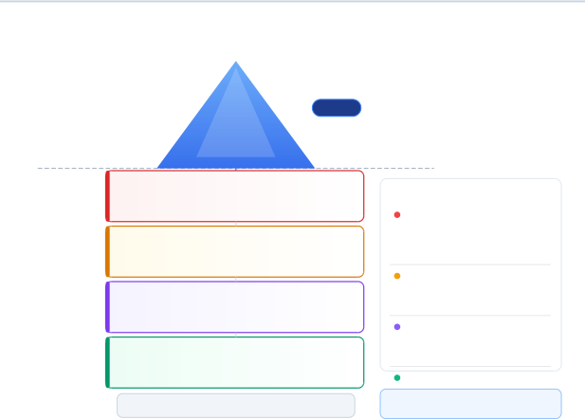
① 成本结构重组
真实成本 = 显在薪酬 + 隐性管理成本 + 平台抽成 + 机会成本
关键指标：人效比（ Rev/HC）、人机协作ROI（AI杠杆率）、单位人力成本ROI
乡 HC减少20% ≠ 成本减少20%（ 隐性成本占比60%+）。AI工具引入后，单位人力
② 组织效能诊断
裁员后幸存者的「幸存者综合征J 导致效能短期下降15-25%
关键指标：协作熵值、决策延迟、数字资产留存度、跨部门摩擦成本
乡 裁员后6个月内，组织效能通常会先降后升，需预设「效能谷底J
③ 人才密度评估
「平均人才质量J 比「总人数J 更重要。净人才密度 = 高绩效人数 / 总人数关键指标：P90/P50产出比 、关键岗位覆盖度、继任者准备度
乡 低绩效员工裁员ROI为正，但高绩效员工主动离职风险在裁员后上升3x
④ 流程冗余清理
真正的降本来自流程再造（ BPR），而非人头削减。每1元流程优化 = 3元人力成关键指标：审批节点数、跨部门交接次数、SOP覆盖率、AI可替代流程占比
乡 大厂平均有35%的流程步骤不创造用户价值，属于纯浪费
▽ 更深的水下：企业文化侵蚀 / 雇主品牌损伤 / 法务合规风险 ▽
海平面（ 可见线）
ū 量化诊断指标
成本结构
人效比 < 1.2x → 危险
AI杠杆率 < 0.5x → 预警
隐性成本占比 > 60% →
组织效能
效能谷底 > 6个月 →
数字资产留存度 < 50% →
人才密度
净人才密度 < 25% →
高绩效主动离职率 > 15% →
流程冗余
Iceberg Diagnostic
四步法：测 → 拆 → ⽐ → 行动
员 / 降本口
看得见的「减法J
员工感知最强烈 · 媒体叙事焦点
10%

ū 冰山模型 · 量化诊断指标表

板块 | 核心指标 | 健康基线 | 预警线 | 诊断方法
①成本结构 | 人效比  （Revenue/HC） | ≥ 1.5x | < 1.2x | 对标行业 P50 ，计算全员产出 / 全员成本
 | 隐性成本占比 | < 40% | > 60% | (管理成本 + 平台抽成 + 机会成本) / 总人力成本
 | 单位人力成本 ROI | ≥  200% | < 150% | 领先指标：关键业务节点交付周期缩短率滞后验证：（产出增量 一 人力成本增量）/人力成本增量
 | AI 杠杆率（人机协作ROI） | ≥ 1.0x | < 0.5x | （AI 工具引入后单位人力产出 一 引入前） / 引入前单位人力产出
②组织效能 | 裁员后效能谷底时⻓ | < 3个月 | > 6个月 | 追踪幸存者人均产出，找到谷底拐点
 | 协作熵值变化 | < +10% | >  +30% | 飞书 / 钉钉后台导出：  单项目平均拉群数 / 跨部门会议日历周占比
 | 数字资产留存度 | ≥ 80% | < 50% | 离职员工经验 AI 向量化留存率：已归档知识 / 关键岗位知识总量
③人才密度 | 净人才密度 | ≥ 35% | < 25% | 高绩效人数（Top 2 buckets）/ 总人数
 | 高绩效主动离职率 | < 8% | > 15% | 高绩效员工主动离职数 / 高绩效总数
 | P90 / P50 产出比 | < 2.5x | > 4x | 顶尖人才产出 / 中位人才产出  （越大表示人才密度越不均匀）
④流程冗余 | 不创造价值步骤占⽐ | < 20% | > 35% | Valueless Steps / Total Steps（基于价值流映射）
 | AI 可替代流程占比 | ≥ 40% | < 20% | AI 可完全替代的步骤数 / 总步骤数
 | 跨部门交接次数 | < 3次 | > 5次 | 端到端流程中跨部门传递的次数

會 冰山模型诊断框架 ：四步法
第一步【测】：用上表 12 个指标对组织做全面体检，标出所有 预警项。第二步【拆】：将预警项拆解为可操作的子指标，分配责任人（ DRI）。
第三步【比】：与行业基线（ P50 / P75）对比 ，找到最大差距项。
第四步【行动】：优先处理「高差距 + 高可控性J 项，制定 90 天改进计划。

鷗 关注 AIHR 数智引擎
扫码关注公众号，获取更多 AI + HR 深度内容、实操工具与行业洞察

AIHR 数智引擎 · 降本增效冰山模型 · AI 时代版 v2.0 · 2026年6月

